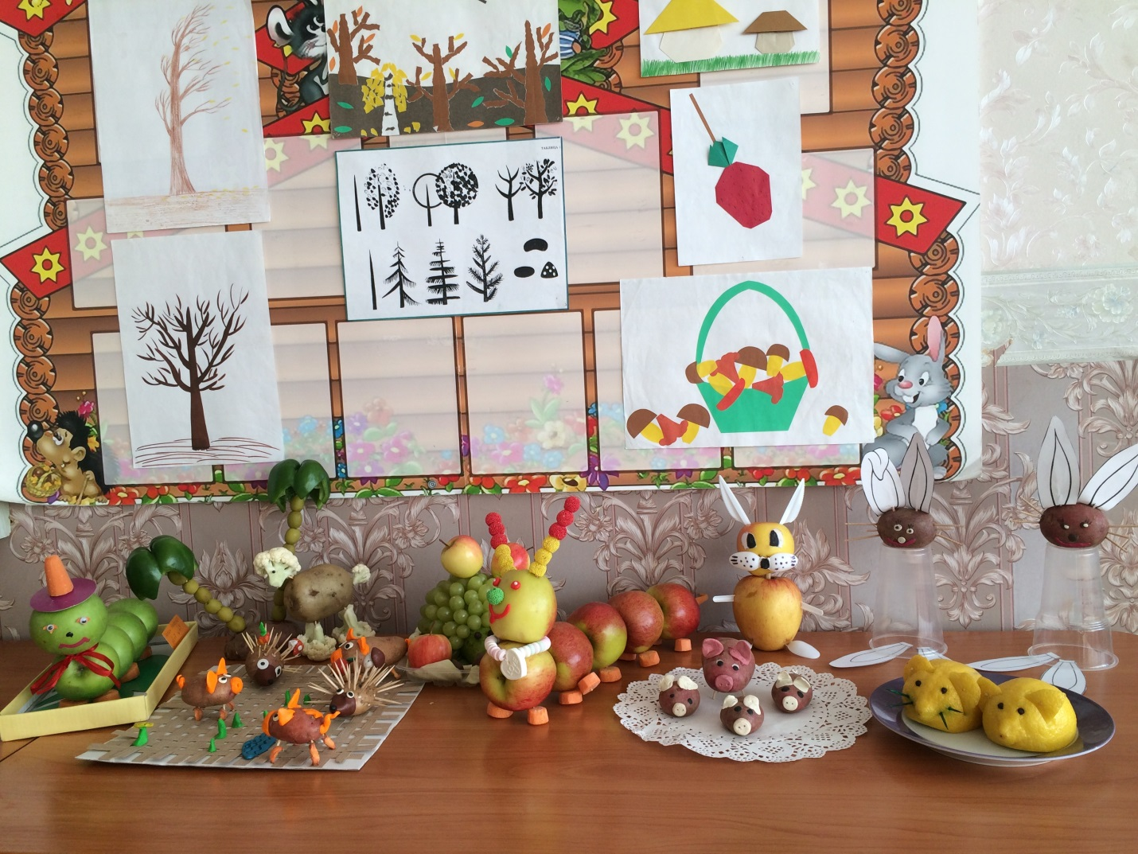
Конкурс «Танец сказочных персонажей»
Коллективная работа детей подготовительной группы компенсирующей направленности МАДОУ «Детский сад № 7» Петропавловск-Камчатского городского округа
воспитатель Светлана Анатольевна Колчина

